计算机程序设计员（三级）操作技能考核
试题单

准考证号：
试题代码：1.1.4
试题名称：系统需求原型分析
考核时间：20 min

1.背景资料
现需要开发基于云服务的某应用系统，该系统的核心组件（Component）包括用户服务（UserService）、授权和认证服务（AuthService）、配置服务（ConfigService）和数据访问服务（DataService）。每个服务组件分别设计有相应的接口对外提供服务。根据上述需求设计出的系统原型如下图所示：
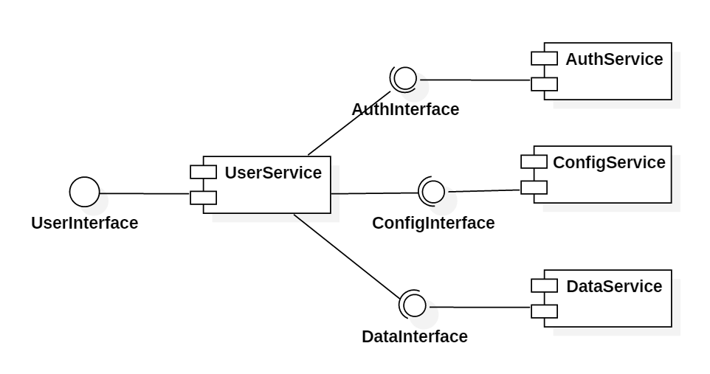
2.试题要求
根据上述系统需求和组件图：
（1）分析系统的核心组件（Component）
（2）分析系统的组件接口（Interface）

